Preses relīze 4. februāris, 2015. gads

Ilglaicība tūrismā arvien vairāk kļūst par tīrgus pieprasījumu nevis tikai modes lietu
Latvijā pirmie 15 tūrisma operatori saņem
Travelife starptautisko ilgtspējīga tūrisma sertifikātu

Latvijas lauku tūrisma asociācija (Lauku ceļotājs) sadarbībā ar Latvijas tūrisma aģentu un operatoru asociāciju (ALTA) sveic 15 tūrisma operatorus, kuri pirmie Latvijā saņēmuši Travelife starptautisko ilgtspējīga tūrisma sertifikātu.

Ilgtspējīga tūrisma koncepts sevī ietver videi draudzīgu un resursus saudzējošu ceļošanu, kultūras un dabas mantojuma saglabāšanu un vairošanu, vietējo iedzīvotāju iesaisti vietējā tūrisma attīstībā un darba apstākļu uzlabošanu vietējiem tūrismā, kā arī citus principus. Lai veicinātu ilgtspējības principu ieviešanu ceļošanas un tūrisma industrijā, 2007. gadā tika dibināta Travelife Ilgtspējības sistēma (Travelife Sustainability System). Sistēma akcentē tūrisma operatoru un ceļojumu aģentu centrālo lomu tūrisma pakalpojumu sniegšanas ķēdē, jo tie atrodas starp pakalpojumu sniedzējiem un pircējiem, tādejādi tie var ietekmēt lielā mērā patērētāju pieprasījumu, sagādes politiku un galamērķu attīstību.

Travelife ietvaros ir izstrādāta apmācību un testēšanas programma, kas sniedz iespējas gan iegūt gan pārbaudīt zināšanas ilgtspējīga tūrisma vadīšanai. Šāds rīks ir noderīgs ne tikai esošajiem tūrisma profesionāļiem, bet arī tūrisma zinību studentiem.

Lauku Ceļotājs un ALTA 2012. gadā uzsāka dalību starptautiskā projektā „Korporatīvās sociālās atbildības apmācība un sertifikācija tūrisma sektorā”, kurā partneri no Latvijas, Nīderlandes, Horvātijas, Polijas un Grieķijas apvienojās, lai savās valstīs ieviestu Travelife Ilgtspējības sistēmu ar mērķi paaugstināt izpratni par tūrisma ietekmi un vidi, atbalstīt efektīvus ilgtspējības pasākumus, kā arī īstenotu praktiskas apmācības un konsultācijas tūrisma nozares profesionāļiem.
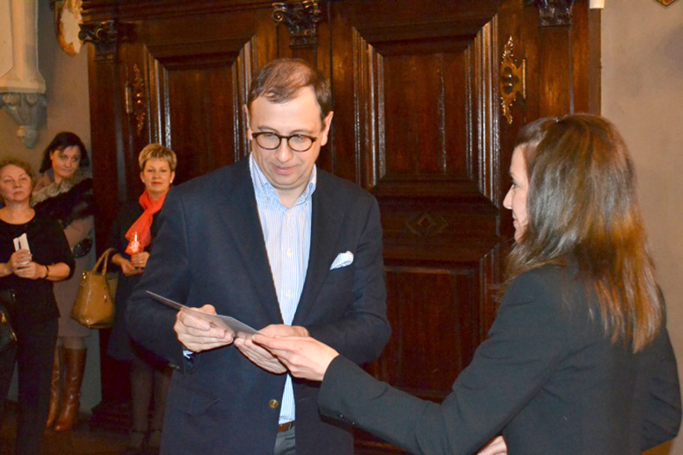
Travelife sertifikātus 30.01.2015 Altas gada sapulcē pasniedza sekojošiem tūrisma operatoriem:

- 365 brīvdienas
- Averoja
- Baltic Travel Group
- Bulta tours
- Carlson Wagonlit Travel Latvia
- CB Express Travel
- Eiropas Ceļojumu centrs

- Medicīnas Ceļojumu centrs
- Meeting Tours Travel & SPA Consultants
- Remaco
- Rīgas Tūrisma aģentūra
- Tez Tour
- Vanilla Travel
- Via Hanza Tours
- Your Run
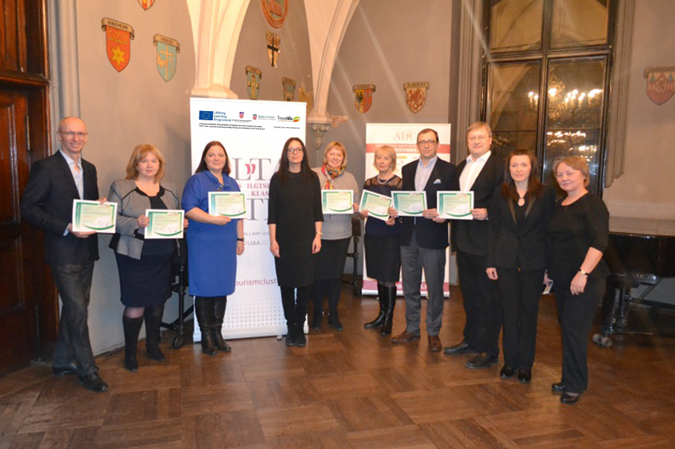

Projekta rezultātā visās projekta dalībvalstīs 12 augstskolas, 7 nacionālas tūrisma asociācijas, vairāk kā 250 tūrisma operatori, vairāk kā 300 ceļojumu aģentūru darbinieki un vairāk kā 600 studenti tika apmācīti Travelife sistēmā un veica zināšanu pārbaudes testus. Testu nokārtošanas gadījumā. Tūrisma operatori un ceļojumu aģentūras saņēma starptautiski atzītus sertifikātus. Latvijā ar Travelife sistēmu tika iepazīstināti Vidzemes augstskolas un Biznesa augstskolas Turība tūrisma zinību studenti.

Papildu informācija par projektu: www.travelife.org, LLTA „Lauku ceļotājs”, ALTA.

Ar cieņu,
Asnāte Ziemele,
LLTA Lauku ceļotājs prezidente
